地下地铁站施工风险分析与应对措施
何众颖 | 1 师梁艳 | 2
（南京江北新区建设工程设计施工图审查中心有限公司，江苏南京 210000）
摘要：为加强地下施工阶段的安全管控，基于地铁地下车站工程，采用风险矩阵法，对施工前期及施工期间的风险源分析。研究
结果表明：本工程安全风险等级为III 级，在盾构掘进时，所采取具体措施和制定专项风险控制方案和应急预案，可保证施工安全。
关键词：地铁车站；盾构施工；风险矩阵法；风险分析
0 前言 1.1 水文地质条件

在多种因素的影响下，地铁工程过程中经常发生各种工程事故，而勘察不详施工不当、设计缺陷等因素是造成

世纪城站至海昌路站区段穿越地表河流锦江，河流中线与线路相交于里程YDK17+993 处。锦江在本区间段河

事故的重要原因[1-3]。为加强施工阶段的风险管理，确保地 宽约140m，勘察期间水深约1~6m，水流较急。实测河床
下工程施工安全，需对其施工风险进行评估[4-9]。目前常见 底标高约472m。河道规划200 年一遇洪水参数如下：洪水
的风险分析法主要有4 种，分别为模糊综合评判法、专家 流量为1740~1900m 3/s，洪水深度为4.95~5.30m，洪水流速

调查法、层次分析法、和风险矩阵法。目前风险矩阵法比较流行且实用，是一种定量与定性相结合的风险评价方法。本文以西部某省会城市地下车站为例, 对盾构施工段采用风险矩阵法进行安全风险分析，以确保工程顺利进行。

为3.25~3.32m/s，洪水位为481.4m，洪水冲刷深度为5m。现水底底部主要为卵石，局部为淤泥，厚1~2m。该河道为天然河道，未设防渗措施。
1.2 影响施工的建筑物
区间由北向南位设置于天府大道，下穿既有1 号线过街

1 工程概况 通道、锦江、加油站、既有1 号线。
根据本区间详勘报告资料，盾构施工穿越的土层状况如
下：海昌路站始发端YDK22+250~YDK22+150 及世纪城站 2 盾构法段安全风险分析始发端YDK15+820~YDK16+250 段，为中密实卵石土<3- 2.1 地质风险

8-2>、密实卵石土<3-8-3>；YDK16+250~YDK22+150段为中等风化泥岩<5-1-3>、强风化泥岩<5-1-2> 以及局部、中等风化砂岩<5-2-3>。

本区段的地质风险因素和风险事件与等级评估如表1所示。其中风险发生概率等级标准和风险后果等级标准，参考城市轨道交通地下工程建设风险管理规范。

表1 地质风险因素、风险事件及风险评估
风险评估
风险类别 | 风险因素 | 风险事件 | 发生概率 | 风险后果 | 风险等级
 | 强风化、中风化泥岩钙质泥岩 | 盾构机姿态控制难度大，刀盘磨损严重 | 2 | D | III
地质风险
局部软硬不均 | 对周围土体扰动变形坍塌、涌水 | 3 | C | III
地质风险综合评级：III 级
CM&M 2023.02 | 261

用户·施工 CONSUMERS & CONSTRUCTION
表2 主要施工风险因素、风险事件及风险评估
风险评估
风险类别 | 风险因素 | 风险事件 | 发生概率 | 风险后果 | 风险等级
 | 换刀风险 | 掌子面失稳、漏水，地表下沉大、甚至塌方，施工中存在严重的安全风险 | 4 | B | III
盾构法
降水施工 | 盾构始发到达 | 漏水、塌方，施工中安全风险严重 | 2 | C | Ⅱ
 |  | 存在基坑涌水风险 | 2 | C | Ⅱ
联络通道 |  | 暗挖工程，存在塌方风险 | 2 | C | Ⅱ
风井始发 |  | 存在涌水及管片失稳风险 | 2 | C | Ⅱ
表3 环境风险因素、风险事件和风险评估
风险评估
风险类别 | 风险因素 | 风险事件 | 发生概率 | 风险后果 | 风险等级
地表建、构筑物：上方、两侧建筑 | 既有建筑物 | 下沉量大，开裂，影响结构安全 | 4 | D | Ⅳ
隧道下穿既有1 号线及过街通道 | 既有1 号线及过街通道 | 沉降大，影响使用安全 | 2 | B | I
富士康铁路专用线框架涵
隧道下穿锦江 | 锦江河道 | 下沉量大、开裂，造成底板破裂，造成喷涌 | 2 | B | I
世海区间顶管 | DN1600 污水管 | 存在塌方、涌水安全风险 | 2 | B | I
盾构下穿加油站 | 天府大道 | 管线沉量大，正常使用受影响 | 3 | C | III
综合评级：I 级

2.2 隧道施工产生的风险
施工主要的风险因素、风险事件及风险等级如表2 所示。
2.3 环境风险
本区间盾构法隧道主要的环境风险点及风险等级如表3

3.2 土建安全风险控制措施及建议
盾构掘进时，具体风险因素及预防措施如表6 所示。
表6 风险因素及预防措施表

所示。 |  |  |  |  |  | 风险因素 | 预防措施
3 土建安全风险评估及控制 |  |  |  |  |  | 联络通道处于强风化和中风化的 | 开挖时应超前注浆、控制开挖
 |  |  |  |  |  | 泥岩中 | 进尺，及时喷锚支护
 |  |  |  |  |  | 区间地质软硬不均，局部存在中风 | 勤检查和更换刀具，控制掘进
 |  |  |  |  |  | 化钙质泥岩 | 速度
3.1 评估结果
 |  |  |  |  |  | 断层破碎带的不良影响 | 加强地面监控，控制好掘进参数
世纪城站至海昌路站区间各评判因素对风险等级的隶
 |  |  |  |  |  | 下穿绕城高架桥 | 加强过程监测，控制掘进的速
属度如表4 所示。经综合评定，本区间土建工程安全风险
 |  |  |  |  |  |  | 度和相关参数
总体等级为III 级，如表5 所示。 |  |  |  |  |  | 各种管线比较密集，局部斜交 | 加强监测，对管线采取预加固
 |  |  |  |  |  |  | 措施，合理设定掘进参数
表4 世纪城站至海昌路站区间各评判因素对风险等级隶属度 |  |  |  |  |  | 盾构范围在市政道路下方 | 加强监测，合理设定掘进参数，
 |  |  |  |  |  |  | 必要时地面预加固
评判对象因素 | 指标值 | I | II | III | IV | 盾构下穿锦江 | 加强监测，控制掘进速度和相
 |  |  |  |  |  |  | 关参数
地质风险 | 一级平均等级为III 级 | 0 | 0 | 1 | 0 | 盾构下穿加油站
 |  |  |  |  |  |  | 加强监测，合理设定掘进参数，
施工风险 | 一级平均等级为III 级 | 0 | 0.8 | 0.2 | 0 |  | 必要时预加固
环境风险 | 一级平均等级为III 级 | 0.6 | 0 | 0.2 | 0.2

表5 区间风险等级表
类别 | 地质风险 | 施工风险 | 环境风险 | 总体风险
级别 | III | III | III | III

3.3 专项风险控制
本项目的风险控制应从各个环节控制把关，包括方案编制，施工工艺、技术方案，现场的检查监控等，以确保风险被控制在可以接受的范围。为了有效减少降低风险，增加项目的安全性，本文建议采取以下措施：

262

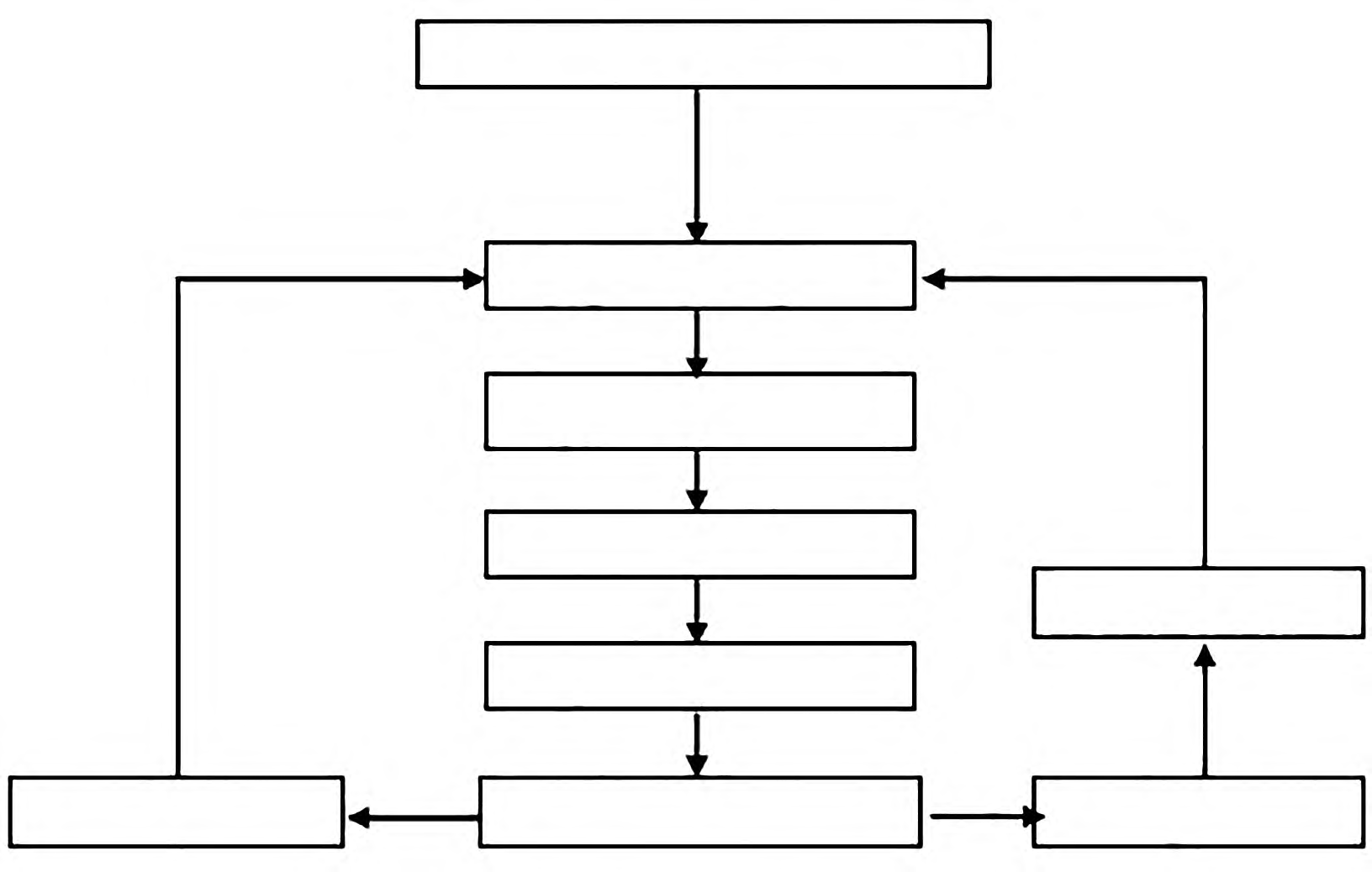

3.3.1 围护结构施工风险描述及其控制措施
围护结构施工的风险包括：槽孔歪曲，垂直度超出范

符合国家的法律法规和相关规范。
六是可读性原则。应急预案要使用方便，易于理解，

围；槽底沉渣过厚，钢筋笼难以下放到位，引发槽内土体 逻辑通顺。

坍塌、预埋错位等；地连墙浇筑过程中中断时间过长，形成墙体缺陷，引发渗漏。
围护结构施工风险控制措施包括：编制围护结构的建设方案，对关键工序进行设计与建设；选择经验丰富的施工队，合理使用机械；完善配套设施，严格控制泥浆质量，准备充足的备用材料、设备；加强现场管理，关键工序现场严格控制把关，确保各工序间连续施工；严格执行地连墙质量管理制度。
3.3.2 基坑开挖施工风险及其控制措施
基坑开挖施工风险包括：基坑开挖及结构施工未及时支撑、换撑，造成地连墙变形过大，结构损坏；未快速封闭，造成基底管涌、隆起；边坡失稳造成机械损伤、人员伤亡；地连墙接缝渗漏，造成地下水土流失。
基坑开挖施工风险控制措施如下：编制基坑施工的专项方案，并组织专家进行分析和检验；遵照深基坑的施工方法进行放坡、开挖、支护；施工期间，基坑开挖一定要做到先撑后挖，及时准确施加预应力；掌握好边墙施工与拆撑的衔接，及时更换倒撑；分跨跳仓施工底板，及时

3.4.2 应急预案工作流程
根据工程的实际现状，对施工风险和环境风险评估之后，针对本项目特别制定紧迫状况的应急方案。日常加强教育和演习锻炼，提高抢险小组及相关工作人员的实战能力，最大限度的减少损失。应急预案工作流程图如图1 所示。
3.5 实例应急措施
地铁施工过程周期较长、施工环境复杂，为了避免突发事件造成人员伤亡，提高施工效率，需编制相应的应急预案。依据本项目的工法特点及地质情况，制定本工程突发事件及处理措施如下：
3.5.1 隧道进水风险的处理措施
盾构法施工段隧道周边的地质环境是重点管控对象，尤其是上水管道的位置、管道直径大小、水压、埋深及周边的地质条件。对于恶劣灾害性的天气如暴风雨等，要持续关注其动态并做出有效的防护措施。必须布置防水构造，并采用相应排水措施，如布置一些沙袋和水泥袋在隧道洞口处，防止水流入隧道。
3.5.2 冷冻法联络通道风险的处理措施

封闭。 编写联络通道( 兼泵房) 明挖工程的针对性的施工方案，

3.3.3 结构施工风险及其控制措施
结构施工风险包括：混凝土结构架体搭设不规范，造成架体失稳；施工缝渗漏，基坑积水，边墙钢筋锈蚀。
结构施工风险控制措施如下：针对结构、模板和脚手架专门编写施工方案；结构、模板、脚手架等施工必须严

并邀请相关专家组进行论证。进行地面加固，加固体积为区间结构顶部、底部及两侧各3m 厚区域。
不断提高技术工人的专业能力，严格把控关键部位的施工质量。增强对盐水温度、冻土温度、隧道结构与地表沉降的测量。发现漏水、流砂立即停止开挖，采取措施进

格按照已经批准的方案，若有变更必须经过审批；现场严 | 行封堵。 | （转下页）
格履行验收制度，严格控制地连墙的工程质量；基坑挖时，
要及时对地连墙的渗漏点做封堵工作；做好各种缝隙、车

站与附属、盾构敬意衔接处的防止漏水处理工作。
3.4 应急救援预案
3.4.1 应急预案编制的原则
一是针对性原则。需要针对不同工程建设中潜

危险源及环境因素识别、评价

在的风险事故，制定相应的应急预案。 | 编制应急预案
二是科学性原则。应急预案的编制应在全面调
查基础上，结合专家的意见，进行科学验证，从 | 成立抢险领导小组
而编制出决策流程和处置方法。
三是可操作性原则。应急预案在有重大事件发 | 组建抢险队、救护车 | 进行评审、修订
生时，必须能够快速、有效的实施，以最大限度 | 配备应急物资、设备
降低损害。
四是完整性原则。启动应急预案时，
要确保有关部门给予支持。 | 定期评审 | 应急知识教育、培训 | 实施应急预案 | 263
五是合规性原则。应急预案的条文需 | 图1 应急预案工作流程
CM&M 2023.02

地铁车站机电设备安装中综合管线施工技术探讨
李雪
（中铁十九局集团电务工程有限公司，北京 100162）
摘要：相对于地上交通设施建设来说，地铁线路相关机电设备安装大多位于地下区域内，其实际施工空间较为狭小，并且机电设备安装中管线施工会对周边建筑物造成影响。因此，在地铁车站机电设备安装中，必须要综合考虑管线施工的安全性和合理性。以青岛市地铁四号线为例，按照地铁车站机电设备安装中综合管理施工原则，结合BIM 技术，从分专业建模、BIM 模型整合应用两个角度，分析地铁车站机电设备安装中综合管理施工技术要点。
关键词：地铁车站；机电设备；综合管线施工技术
1 工程概况 号线与3 号线换乘车站。由于涉及到线路换乘问题，且所

青岛地铁4 号线作为青岛市主城区东西向主干线，其线路总体呈现为东西走向，线路全长约30.718km，整个地铁线路均为地下线，共设置25 座地铁车站。青岛地铁4 号线途经人口密集的市南区和市北区等处，施工过程会对沿线环境造成一定影响，所以在选线、设计以及综合管线施工中必须要对相关因素进行综合考虑，并采取针对性措施。

在区域内存在大量原有建筑物，导致线路整体施工难度大幅度提升。为保障地铁车站机电设备安装中综合管线施工的有序推进，具体施工中采用BIM 技术作为综合管线施工指导，以此来提前发现和解决管线碰撞问题。
2 综合管线施工技术要点

青岛地铁4 号线中鞍山路站为4 号线与8 号线换乘车站， | 2.1 分专业建模
海泊桥站为4 号线与1 号线南延线换乘车站，错埠岭站为4 | 鞍山路站基于BIM 技术实施分专业建模，具体涉及专
（接上页） | 参考文献
3.5.3 火灾事故的处理措施 | [1] | 蒋频, 李远富. 基于主成分分析的地铁车站施工风险评估研究
遇到火灾事故时，应立刻疏通现场，有序组织撤离， | [J]. 现代隧道技术,2021,58(1):67-74.
并保证现场的完整性。抢险技术人员立刻检查现场情况。 | [2] | 叶新丰, 王霆, 赵智涛, 等. 城市轨道交通施工安全风险监控系
按照实际情况和现有的文件，共同迅速决策，采用有效的 | 统升级设计与功能创新[J]. 都市快轨交通,2021,34(1):110-114.
应急措施。当事发现场旁边的居民受到威胁时，应立刻通 | [3] | 何谨涵. 市政工程施工过程面临安全风险及防控措施[J]. 中国
告相关政府部门及相关居委会。发生电气火警，应立刻切 | 建设信息化,2020(19):70-71.
断起火部位电源，使用干粉类型灭火器灭火。发生气体火警， | [4] | 沈金能. 大断面红黏土铁路隧道施工安全风险评价及对策[J].
应立刻关闭气体阀门，使用干粉类型灭火器灭火。 | [5] | 石河子科技,2020(5):20-21.
 |  | 杨战勇. 某轨道交通1 号线盾构施工安全风险管理[J]. 科技经
4 结语 | [6] | 济导刊,2020,28(27):53+52.
 |  | 江洪. 中心城区地下道路建设风险分析及对策[J]. 城市道桥与
为加强地下施工阶段的安全管控，本文基于地铁地下车 | 防洪,2020(9):111-116+17-18.
站工程，采用风险矩阵法，对施工前期及施工期间的风险源 | [7] | 金学胜. 地铁深基坑施工风险及控制措施探讨[J]. 工程技术研
分析。研究结果表明，本工程安全风险等级为III 级。鉴 | 究,2020,5(17):176-177.
于此，为施工过程中的风险制定专项风险控制措施，并编制 | [8] | 冯亮, 邓志力, 肖国峰. 尾矿库溃坝影响下的道路建设安全评
专项的风险控制措施。为了避免发生突发事件对项目、人员 | 估和风险防控研究[J]. 路基工程,2021(2):198-204.
造成不良影响，提出了风险控制措施、紧急预案，将风险控 | [9] | 刘杰, 王文建. 盾构隧道下穿铁路路基应对措施及安全评估[J].
制在源头，可为决策车站土建施工安全生产管理提供参考。 | 路基工程,2020(2):169-174.
264

